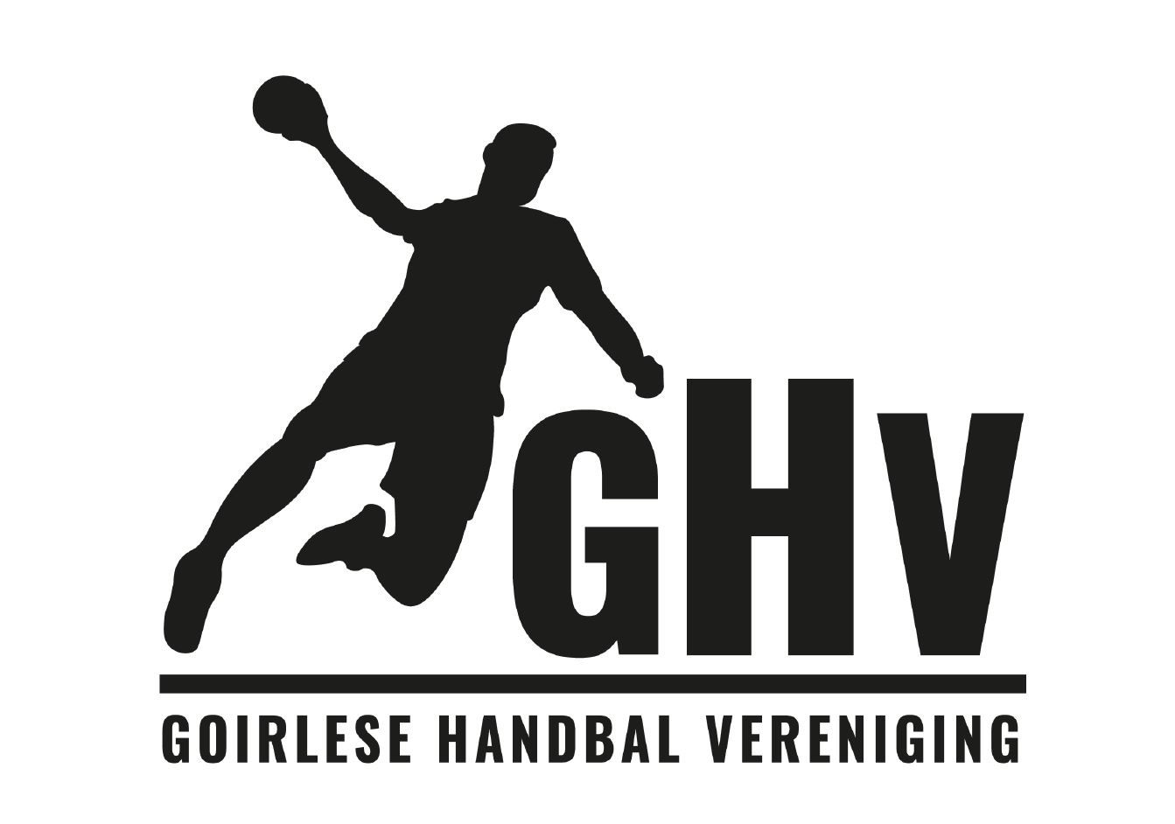

Privacyverklaring GHV

Privacy Verklaring GHV
Dit betreft de privacyverklaring van de R.K. Goirlese Handbal Vereniging (GHV), ingeschreven in het Verenigingsregister van de Kamer van Koophandel onder nummer 40258013, hierna te noemen “GHV”.

Al dan niet bewust deelt u persoonsgegevens met ons. Wij vinden het van belang dat er zorgvuldig met uw persoonsgegevens wordt omgegaan. Daarom hebben wij in dit statement uiteengezet de wijze waarop wij met uw persoonsgegevens omgaan en welke rechten u heeft. Indien u vragen heeft n.a.v. het lezen van onderhavig statement, stel dan uw vraag aan het bestuur van GHV. Dit kan zowel mondeling als schriftelijk.

Onderstaand kunt u snel en eenvoudig terugvinden met welk doel we bepaalde persoonsgegevens van u verzamelen, de bewaartermijn en wie of welke instantie deze persoonsgegevens eventueel van ons ontvangen.

*GHV/NHV
administratie
*NHV accountant
*Belasting-dienst

Administratie

*Voornaam
*Achternaam
*Adres
*Geboortedatum
*Telefoonnummer
*E-mail adres
*Bankrekeningnum- mer
*Betaalgegevens

Uitvoering overeen-komst

Onderzoeken of u lid
kan worden

en

het uitvoeren van de
lidmaatschapsover-eenkomst

*Voornaam
*Achternaam
*Adres
*Geboortedatum
*Telefoonnummer
*E-mail adres
*Pasfoto

Uitvoering overeen-komst

Gedurende de looptijd van de overeenkomst en tot 2 jaar na afloop overeenkomst

Daarna voor 7 jaar in de financiële administratie

Indien u lid wordt gedurende de looptijd van de overeenkomst.
Indien u geen lid wordt, worden uw gegevens z.s.m. verwijderd binnen een termijn van 6 maanden

*GHV
*NHV
*NOC/NSF
(tbv KISS overzicht)
*Sportlink

De pasfoto wordt, ter verificatie, voor intern gebruik, tijdelijk zichtbaar gemaakt aan officials

Welke persoonsgegevens
Grondslag
Doel
Bewaartermijn
Ontvangers

*Websitebe-heerder
*Commissies

Zolang de toestemming niet is ingetrokken en er geen verzet tegen publicatie is ingediend.

Foto’s/videobeelden maken en publiceren
van personen tijdens trainingen, wedstrijden, overige sportevenementen, verenigingsactivitei-ten, etc.
Ter benadering na beëindiging lidmaatschap (vb. reünie, bijzondere gebeurtenis)

*Foto’s en videobeelden waarop een persoon herkenbaar wordt weergegeven

Toestem-ming
I.g.v. verzet tegen publi-catie op basis van een ‘redelijk belang’ wordt niet overgegaan tot publica-tie en worden reeds gepubliceer-de opnames terstond verwijderd
Versturen berichten van derden, waaronder sponsoren, verenigingen, lokale overheid, etc.

Verbetering eigen digitale dienstverlening
Toestem-ming
*Cookies
*IP-gegevens

N.V.T.

Zolang de toestemming niet is ingetrok-
ken

Toestem-
ming

*Voornaam
*Achternaam
*Adres
*Telefoonnummer
*E-mail adres

Bij elk bezoek van onze website. Deze gegevens worden z.s.m. geanonimiseerd
*Websitebe-heerder
*Analytics tools
Zolang als men aangemeld is

Toestem-ming

*Sponsoren
*Andere verenigingen
*Lokale overheid

*Voornaam
*Achternaam
*E-mail adres

*E-marketing tools

Zolang als men aangemeld is + toestemming
Versturen digitale berichten (E-mails,
SMS, WhatsApp)

Uitvoering overeen-komst

*Voornaam
*Achternaam
*E-mail adres
*Telefoonnummer

Welke persoonsgegevens
Grondslag
Doel
Bewaartermijn
Ontvangers

Cookies
Een cookie is een klein tekstbestand die met de pagina’s van een website wordt meegestuurd en door de browser op uw computer, tablet of mobiele telefoon, wordt opgeslagen. We gebruiken cookies om u meer service te bieden bij het bezoeken van onze website, die daardoor makkelijker wordt in het gebruik. Cookies zorgen er bijvoorbeeld voor dat u ingelogd kan blijven op een website of dat uw voorkeuren, zoals locatie- en taalinstellingen, worden onthouden. We kunnen dankzij cookies zien hoe vaak onze website – en welke pagina’s – door bezoekers worden bekeken.

Voor het plaatsen van bepaalde cookies moet u eerst toestemming geven voordat deze cookies mogen worden gebruikt. Deze toestemming is niet nodig indien en voor zover het technisch noodzakelijke (functionele) en analytische cookies betreffen, in de zin van de toepasselijke wetgeving, zoals artikel 11.7a lid 3 van de Telecommunicatiewet en de ePrivacy Verordening. U kunt uw toestemming voor cookies altijd weer intrekken door uw internetinstellingen te wijzigen. Meer informatie omtrent het in- en uitschakelen, alsmede het verwijderen, van cookies kunt u vinden in de Help-functie van uw browser.

Verstrekking van persoonsgegevens aan derden
Zonder uw toestemming verstrekt GHV uw persoonsgegevens enkel aan derden indien dit noodzakelijk is voor de uitvoering van de overeenkomst die GHV met u heeft, tenzij GHV wettelijk verplicht is om uw persoonsgegevens te verstrekken aan deze derden. In de tabel in het begin van de privacyverklaring treft u een overzicht aan van de situaties waarin persoonsgegevens aan derden worden verstrekt.

Inzage, correctie en verwijdering van persoonsgegevens
U hebt het recht GHV te verzoeken om inzage in uw persoonsgegevens (tenzij GHV op grond van de Algemene Verordening Gegevensbescherming (AVG) niet gehouden is deze inzage te verschaffen) en om uw gegevens te laten aanvullen, verwijderen of af te schermen. U dient zich bij een dergelijk verzoek te identificeren. Indien u wenst dat uw gegevens worden verwijderd, zal GHV deze verwijdering doorgeven aan alle organisaties die de betreffende gegevens van GHV hebben ontvangen.

Beveiliging persoonsgegevens
GHV treft passende maatregelen om uw persoonsgegevens te beveiligen tegen verlies, ongeautoriseerde toegang, publicatie en onrechtmatige verwerking. Zo zorgen wij dat alleen de noodzakelijke personen toegang hebben tot uw gegevens, dat de toegang tot de persoonsgegevens afgeschermd is en dat onze veiligheidsmaatregelen regelmatig gecontroleerd worden. De pasfoto’s kunnen (tijdelijk) zichtbaar worden gemaakt in het digitaal wedstrijdformulier (DWF) ter verificatie en afhankelijk van het door uzelf ingestelde beveiligingsniveau. Dit als legitimatie om o.a. wedstrijdvervalsing te kunnen voorkomen.

Procedure identificatie voor de wedstrijd
De gehanteerde procedure is als volgt:
Leden kunnen zelf hun privacy niveau instellen. Bij minderjarige leden wordt dit gedaan door de ouders. Op het moment dat de scheidsrechter het formulier op DWF goedkeurt (vlak voor aanvang van de wedstrijd) zijn de gegevens inzichtelijk voor scheidsrechters en tegenpartij. Zodra dat de scheidsrechter de wedstrijd afwikkelt in DWF, zijn de gegevens niet meer inzichtelijk.

Minderjarigen
Indien u zich als minderjarige wenst te registreren, dient u hiertoe expliciete toestemming van uw ouder of voogd te overleggen.

Links naar andere websites
De website kan links naar andere websites bevatten. Deze Privacyverklaring is alleen van toepassing op de website van GHV. Andere websites kunnen hun eigen privacy beleid hanteren. GHV raadt u aan om voor het gebruik van andere websites altijd de betreffende privacyverklaring van die websites te raadplegen.

Foto’s/videobeelden maken en publiceren
In principe heb je geen toestemming nodig als je in de openbare ruimte (op straat, deel van sporthal, buitenvelden) foto’s en video’s maakt van personen. De gefotografeerde, indien herkenbaar op beeld, kan zich echter tegen publicatie verzetten als diegene een ‘redelijk belang’ heeft.

Op grond van de privacywet dient voor de publicatie van persoonsgegevens een grondslag te bestaan. Indien echter foto’s worden gepubliceerd als een verslag van een sportevenement zal dit al snel vallen onder de journalistieke uitzondering en is de AVG beperkt van toepassing. Sportverenigingen mogen dus filmen en foto’s maken bij bijvoorbeeld evenementen/wedstrijden en deze plaatsen op de website zonder uitdrukkelijke toestemming. Toch moet altijd rekening gehouden worden met de belangen van mensen die herkenbaar zijn afgebeeld. Met name bij afbeeldingen van minderjarigen dient men extra zorgvuldig te zijn in de afweging om een afbeelding wel of niet te plaatsen. En wil iemand dat een afbeelding of video wordt verwijderd, is het verstandig om dit verzoek in te willigen.
Op basis van vorenstaande heeft GHV besloten, teneinde uw privacy zo veel mogelijk te waarborgen, om vooraf (bij aanmelding als lid of aspirant lid) toestemming te vragen. De huidige (aspirant) leden zullen individueel worden benaderd voor hun toestemming. Van degenen die geen toestemming hebben gegeven, inclusief de minderjarigen waarbij de ouder/voogd geen toestemming heeft verleend, zullen geen foto’s of videobeelden worden gepubliceerd.

Wijziging van het privacy beleid
GHV past haar privacy beleid van tijd tot tijd aan om deze up-to-date te houden. Op de website zal steeds de meest recente versie van onze Privacyverklaring worden opgenomen. GHV raadt u dan ook aan de Privacyverklaring regelmatig te raadplegen. Bij belangrijke wijzigingen zal GHV er alles aan doen om u per e-mail, WhatsApp en via de website tijdig te informeren.

Contactgegevens
Indien u vragen heeft over de verwerking van uw persoonsgegevens of GHV wil verzoeken tot inzage, correctie en/of verwijdering van uw persoonsgegevens, kunt u contact opnemen met het bestuur.

Klacht over de verwerking van uw persoonsgegevens
Op grond van de AVG heeft u het recht om een klacht in te dienen bij de Autoriteit Persoonsgegevens over onze verwerkingen van uw persoonsgegevens.

